Sebastjan Poredoš
Koda je dodana v posebej file. Tukaj so samo posnetki zaslona
Vizitka
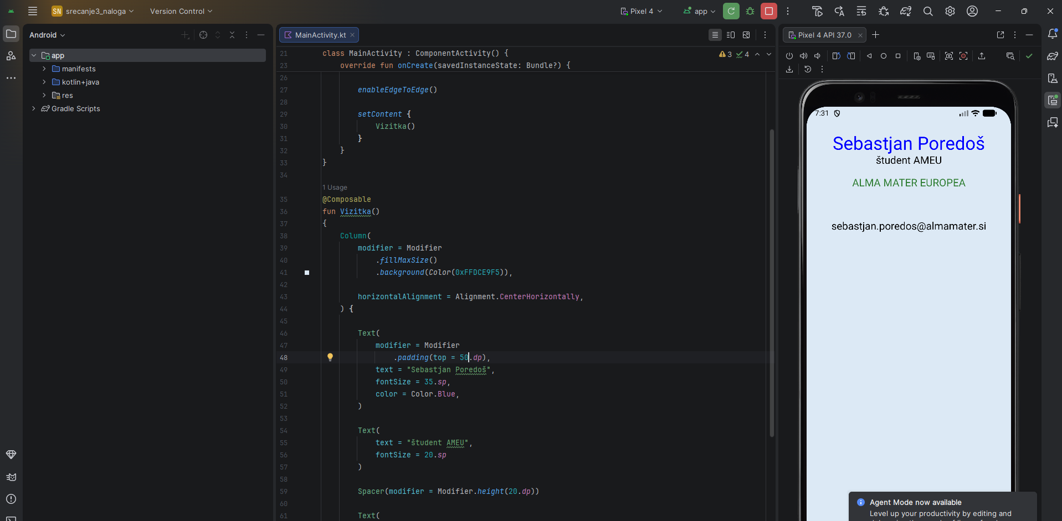
Jedilni list

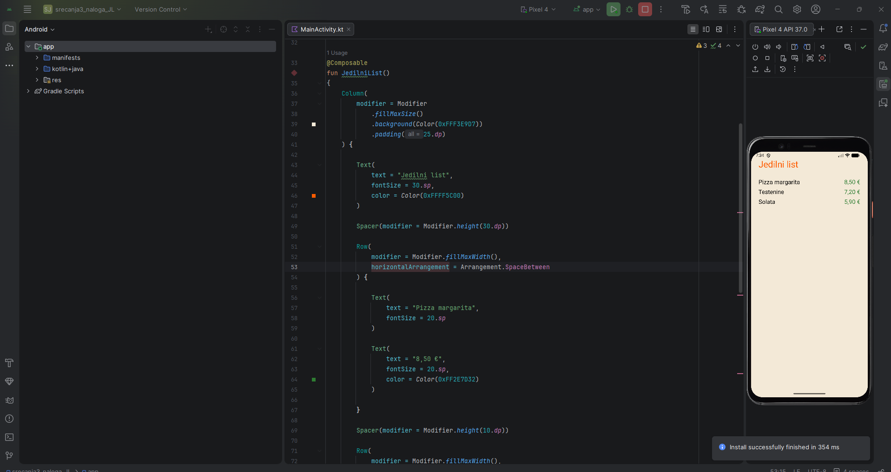

Šolski urnik
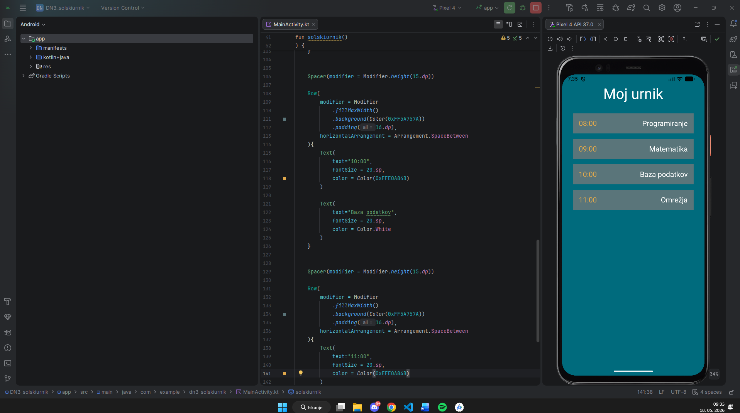

Kalkulator (Del ki smo ga delali tudi med predavanji)
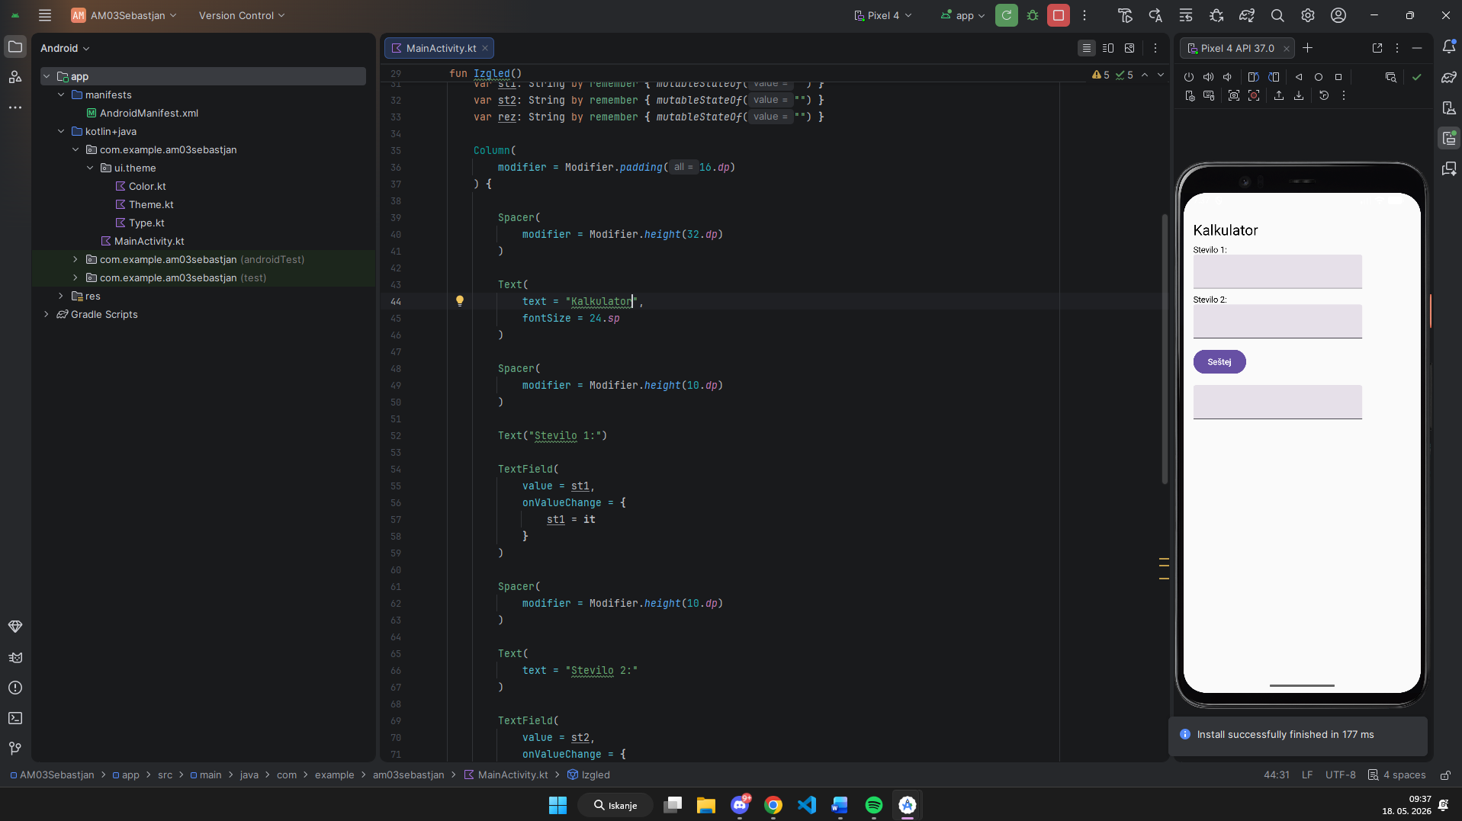
Kalkulator napredni 1

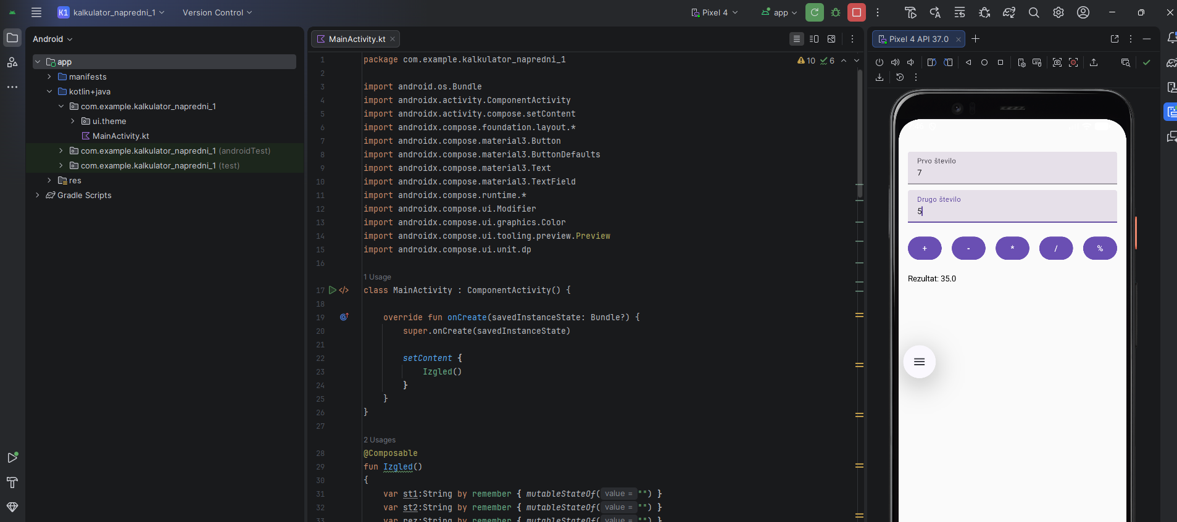
Kalkulator napredni 2

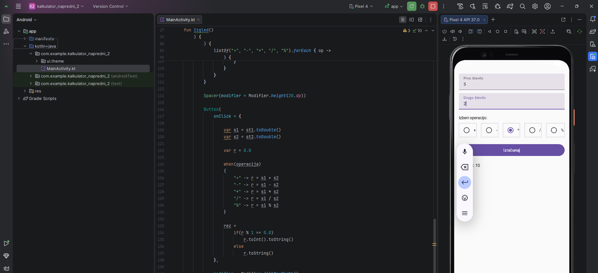

Kliker.
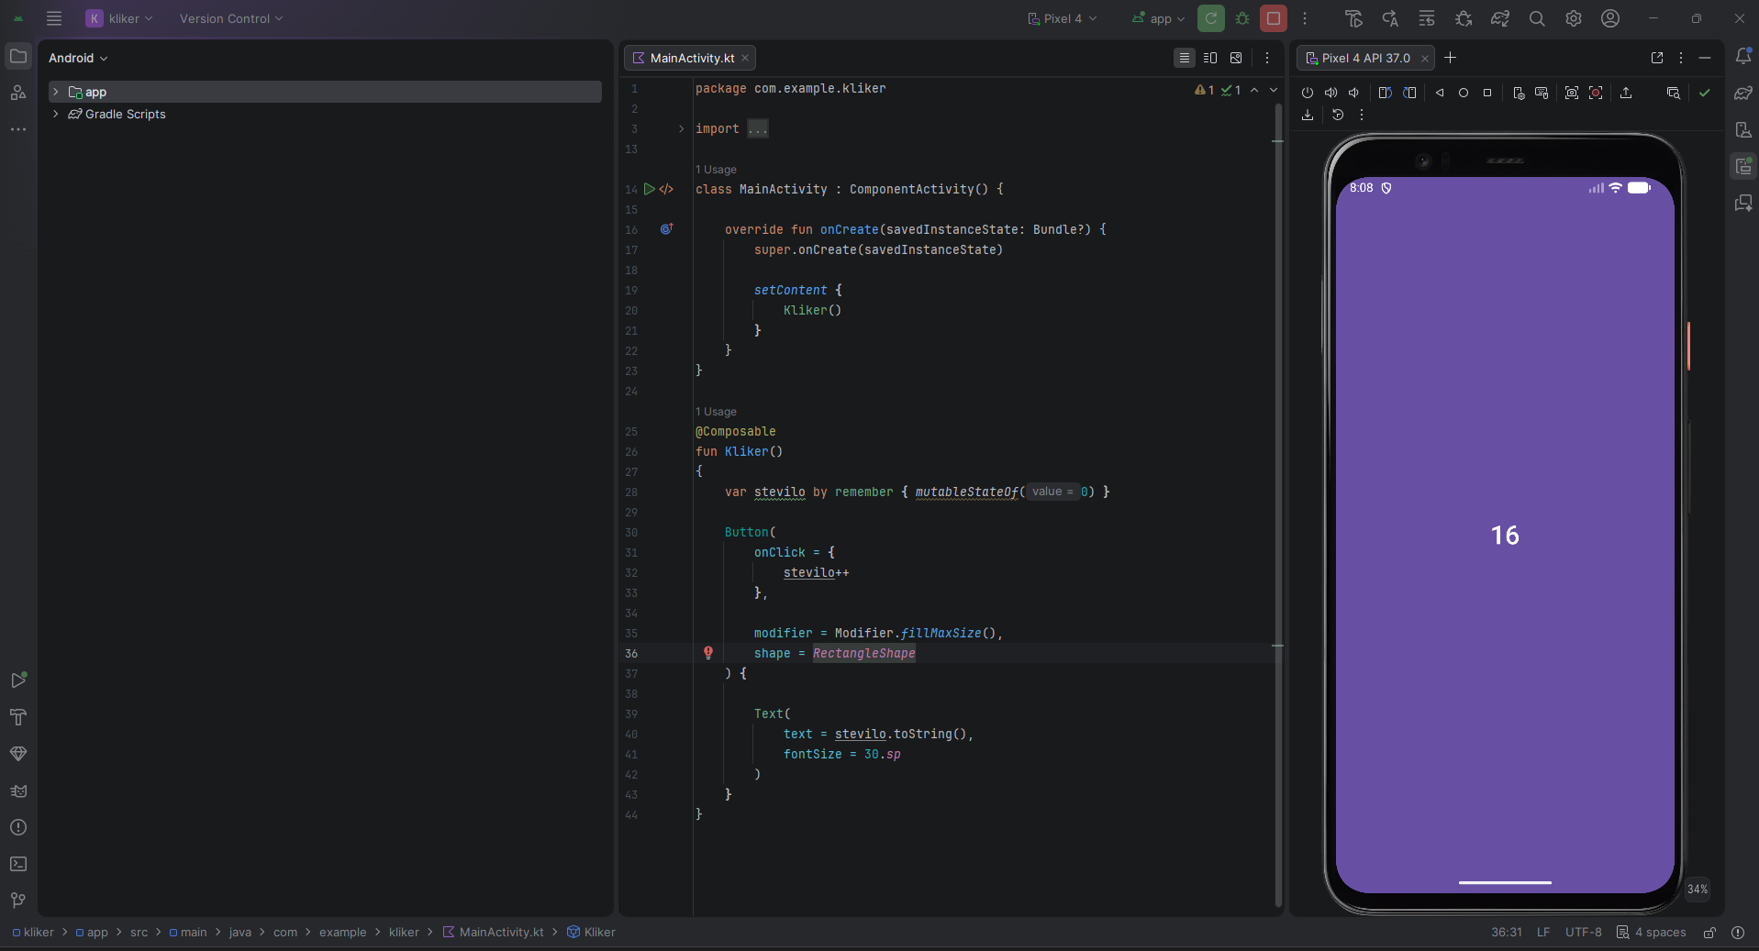

Igra Kliker

